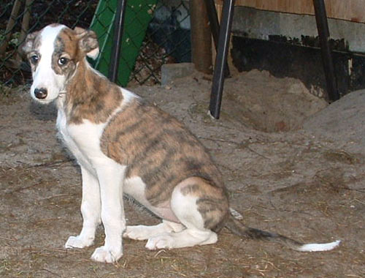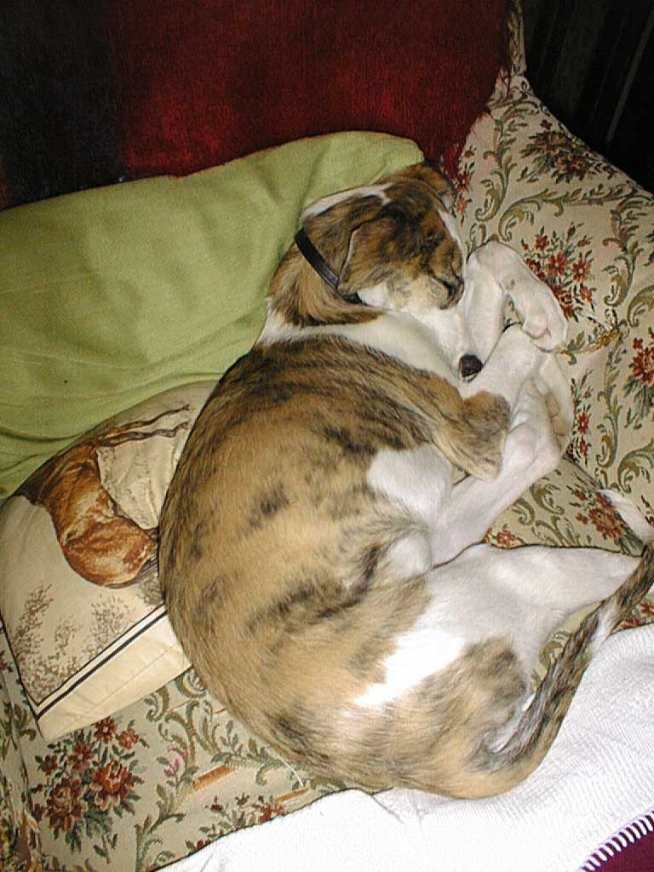
Hello c'est moi Cara, mon vrai nom : Cocolores CARA MIA ; je suis née en Allemagne chez Susanne Haas un 24 décembre 2003, probablement portée par le Père Noël!
Puis au printemps, je suis partie vers le sud, tout au bout de la France, au pied des Pyrénées, chez Sandrine et François. Pourquoi là ? Mes nouveaux maîtres me trouvaient jolie et je leur rappelais leur première galga, Doma Vaquera Ira del Cielo. On a, parait-il, des ancêtres communs, et en plus Sandrine connaissait et apprécait toute ma généalogie.
Je me suis retrouvée dans une grande famille avec plein de copains lévriers variés. Le week-end on partait au cynodrome : j'ai tout de suite adoré ! Quel plaisir de courir à fond sur une piste ! En plus mes maîtres étaient ravis ! J'ai très vite été championne de France de racing et de PVL.

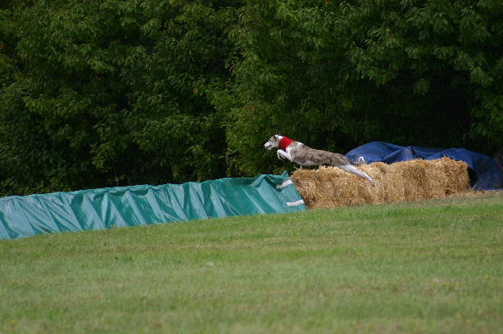
Mais j'ai aussi été en même temps championne de France de beauté (conformité au standard) . Franchement c'est marrant un ring d'expo. On me dit d'être belle, alors je me tiens bien droite, je sors mon encolure et je m'élance pour fouler le ring de mon trot le plus aérien. Et là, je n'ai que des compliments, on me trouve belle, on me caresse, les gens me regardent, c'est cool j'ai l'impression d'être célèbre !

Ce que j'aime par dessus tout c'est chasser !
Bien sûr c'est interdit, mais j'ai ma technique : quand on part en balade, je m'éloigne imperceptiblement et quand je suis hors de vue : je fonce ! Sandrine a beau s'égosiller, ça m'est bien égal, je connais le chemin de la maison.
Maintenant elle se méfie et c'est plus difficile d'échapper à sa surveillance, puis avec l'âge je m'assagis un peu.

J'ai aussi eu une grande famille : 18 enfants ! J'adore pouponner : d'ailleurs j'ai même élevé une portée de greys car la mère, mis à part les nourrir, était un peu absente. J'ai aussi pris en main l'éducation de la dernière portée de galgos : Doneta est une mère beaucoup trop cool et laxiste ! Eh oui, j'ai du travail...

Mais revenons à mes enfants et mes maris.
Mon premier mari, le champion CS Pedro à la cour du roi Boulou, un barbudo, m'a donné 10 enfants avec lesquels j'ai eu beaucoup de satisfactions : Baraka qui a un magnifique palmarès, avec Bandolero ils ont été tous deux champion de conformité au standard et meilleur galgo d'une Nationale d'Elevage, Bartavelle qui excellait à la chasse et qui a gagné le championnat d'europe de campo en Espagne, enfin Bayard a été champion du Luxembourg.
Mon 2° mariage fut avec un jeunot : Estoril à la cour du Roi Boulou, champion de France de travail. Là, 8 enfants et beaucoup de bonheur : Griselda : championne de France de PVL, Giuliane : lauréat standard performance et gagnante du GPX 2014, Guéthary-Gazelle CACS au Championnat de France et championne internationale de beauté, Graziella lauréat standard performance et gagnante du Championnat de France de racing et RCACS à la Nationale d'Elevage 2013. Mes 2 fistons qui sont en Allemagne cumulent aussi les récompenses dans leur pays.

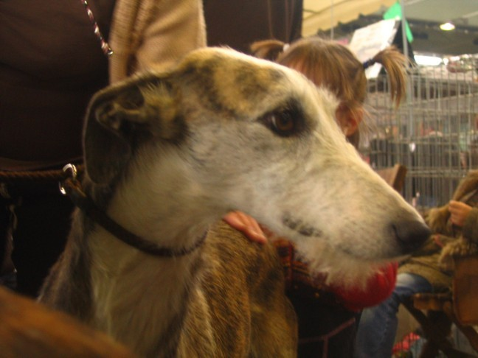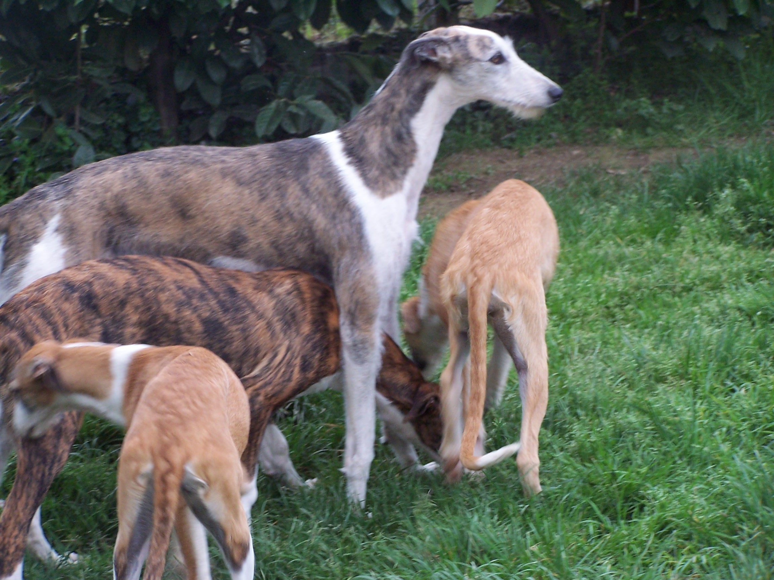

Maintenant, je suis une retraitée active et l'automne dernier j'ai eu le grand plaisir de courir sur cynodrome avec mon arrière petite fille : Irouleguy à la Cour du Roi Boulou : pour preuve la photo !

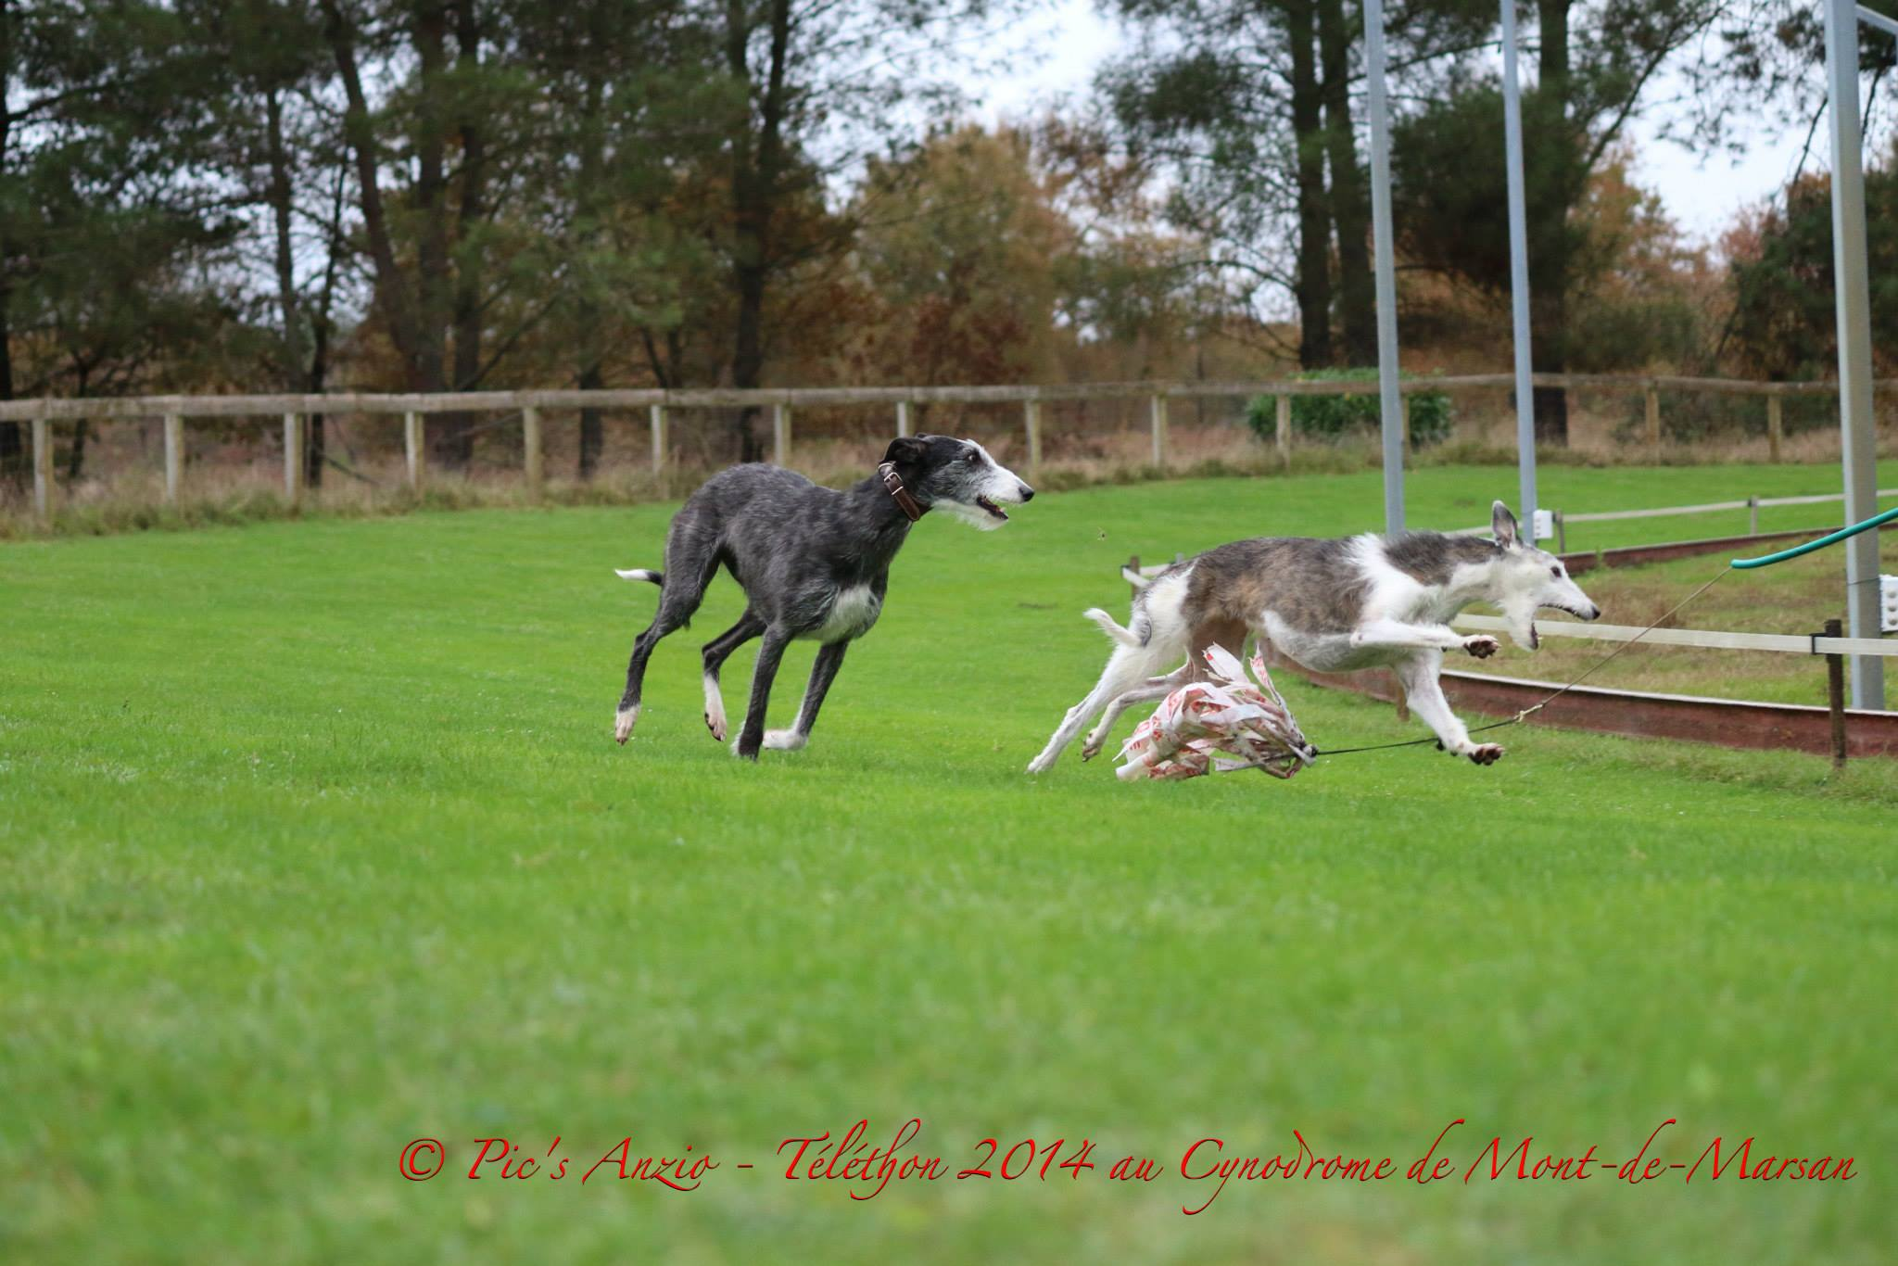

Le mot de Sandrine
Cara c'est la joie de vivre, comme vous pouvez le voir, tout lui réussit et elle ne doute de rien. j'aime à dire que c'est une galga zéro défaut mais bien sûr qu'elle en a, comme par exemple son caractère de star et de whippet mais... chut... elle se croit parfaite

